家用燃气报警器常识
慧聪消防网讯 燃气就是可燃气体，常见的燃气包括液化石油气、人工煤气、天然气。现在，越来越多的家庭使用燃气，燃气泄漏、爆炸事故也在频频发生。因此，家用燃气报警器应运而生。
家用燃气报警器是一种适合家庭使用的小型燃气安全防范产品。它能有效地避免因燃气泄漏而引起的爆炸、火灾、中毒等恶性事故，已经在世界上大部分国家或地区广泛应用。燃气报警器防止家庭燃气泄漏最好的、最安全的方法之一，它够能及时的发生燃气泄漏，并且产生报警通知到人，给你有充分的时间来防止灾害事件发生。
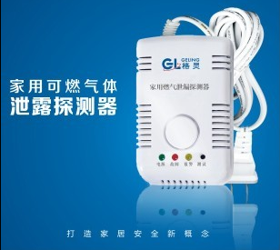
家用燃气泄漏报警器
燃气报警器的核心部件为气敏传感器，当燃气在空气中的浓度超过设定值探测器就会被触发报警，并对外发出声光报警信号，如果连接报警主机和接警中心则可联网报警，同时可以自动启动排风设备、关闭燃气管道阀门等，保障生命和财产的安全。
使用燃气报警器是对付燃气无形杀手的重要手段之一。燃气专家指出，燃气泄漏或废气排放而大量产生的一氧化碳是燃气中毒事响应的根源，如采有用燃气报警器就能得到及时的警示。有关部门经长期测试同样得出结论，燃气报警器防止一氧化碳中毒事故发生的有效率达95%以上。

